**Pôles et flux de la mondialisation**

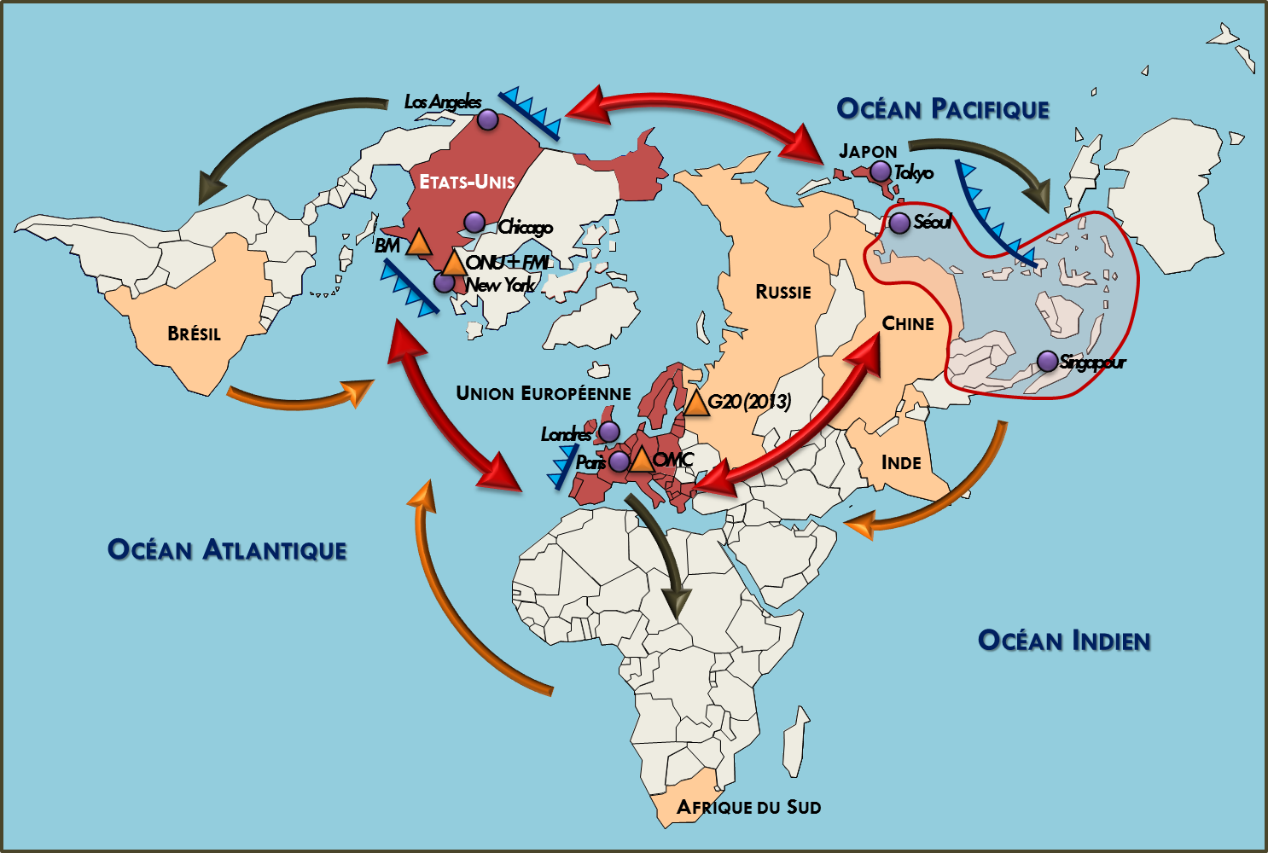

**Pôles et flux de la mondialisation**

